LUMINO

4 ½-Zimmer-Einfamilienhaus

mit grossem Garten und Schwimmbad

…………………………..………………………………..…………………….…………………………………….

casa unifamiliare di 4 ½ locali

con grande giardino e piscina

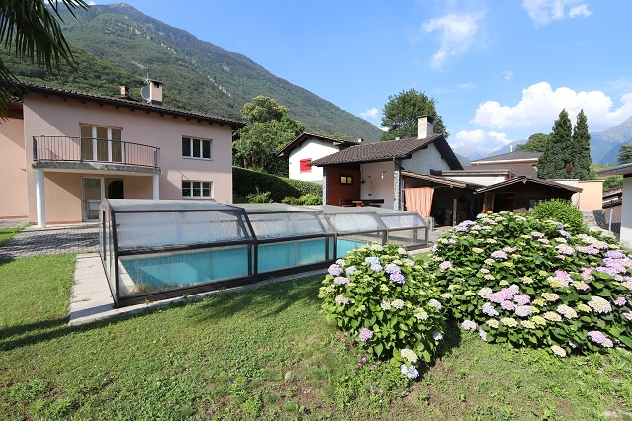

4180/3008

Fr. 720‘000.--

Standort | Umgebung

Eckdaten | Ausstattung

Wohnfläche: ca. 120m2
Grundstückfläche: ca. 823m2
Etagen: 2
Baujahr: 1994 neu aufgebaut
Zustand: gut
Dusche/Bad/WC: 2
Zweitwohnsitz: ja, möglich
Heizung: Elektroheizung
Keller: 1 Reduit
Parkplatz gedeckt: 2

6533 Lumino, via Tamporiva 9

Region: Bellinzonese
Lage: sehr ruhig und sonnig
Aussicht: schöne Aussicht

Schulen: ja
Einkauf: ja
öffentlicher Verkehr: ja
Distanz nächste Stadt: 5km
Distanz Autobahn: 5km

Beschreibung

Dieses 4 ½-Zimmer-Einfamilienhaus liegt an sehr ruhiger und sonniger Lage in Lumino an der Via Tamporiva 9.
Das 1994 vollständig erneuerte Haus befindet sich einem guten Zustand. Es wirkt hell und wohnlich und bietet ein charmantes Ambiente.
Im Erdgeschoss führt das Entrée mit Garderobe an einem Kellerraum, Waschraum und separatem WC vorbei in den offenen Wohn-/Essbereich mit schönem Cheminée und Holzküche.
Über das Treppenhaus gelangt man zum Obergeschoss mit 3 Schlafzimmern, Dusche/WC und Bad mit Sprudelbadewanne. Vor dem Elternschlafzimmerbalkon geniesst man einen tollen Ausblick auf die umliegenden Berge.

Der gepflegte Umschwung beinhaltet ein gedecktes Grotto mit Cheminée, Gartenhaus, Schuppen, einen teilweise gedeckten Gartensitzplatz und ein Schwimmbad mit Glasdach.
Mit dem Auto gelangt man durch ein Eisentor via Zufahrt zum gedeckten Unterstand. Dieser bietet Platz für 2 Autos.

Highlights

- gepflegter Garten mit abdeckbarem Schwimmbad
- geräumiges Grotto und Gartenhaus
- Balkon mit schöner Aussicht
- Sehr ruhige, sonnige Aussichtslage
- nur ca. 10 Fahrminuten von Bellinzona entfernt

Posizione | Dintorni

Dati salienti | Attrezzature

Superficie abitabile: ca. 120m2
Superficie della proprietà: ca. 823m2
Piani: 2
Anno di costruzione: 1994 ricostruito
Condizione: buono
Doccia/Bagno/WC: 2
Seconda casa: sì, possibile
Riscaldamento: Riscaldamento elettrico
Cantina: 1 Tuta Rossa
Parcheggio coperto: 2

6533 Lumino, via Tamporiva 9

Regione: Bellinzona
Posizione: molto tranquilla e soleggiata
Vista: bella vista

Scuole: sì
Acquisto: sì
trasporto pubblico: sì
Distanza dalla prossima città: 5km
Distanza autostrada: 5km

Descrizione del’immobile

Questa casa unifamiliare di 4 ½ locali si trova in una posizione molto tranquilla e soleggiata a Lumino in Via Tamporiva 9.
La casa è stata completamente ristrutturata nel 1994 ed è in buone condizioni. Si presenta luminoso e accogliente e offre un ambiente affascinante.
Al piano terra l'Entrée conduce con armadio, Reduit e WC separato nel soggiorno aperto/sala da pranzo con bel camino e cucina a legna.
La scala conduce al piano superiore con 3 camere da letto, doccia/WC e bagno con vasca idromassaggio. Davanti al balcone della camera da letto dei genitori si gode di una splendida vista sulle montagne circostanti.

Gli ambienti ben curati comprendono una grotta coperta con camino, una casetta da giardino, una casetta, un giardino parzialmente coperto e una piscina con tetto in vetro.
Il rifugio coperto è raggiungibile in auto attraverso un cancello di ferro. Questo offre spazio per 2 auto.

momenti salienti

- giardino ben curato con piscina che può essere coperta
- spaziosa grotta e casa giardino
- Balcone con vista panoramica
- Posizione panoramica molto tranquilla e soleggiata
- a soli 10 minuti in auto da Bellinzona

Eingang, Wohn-/Esszimmer, Küche zona entrata, soggiorno/pranzo e cucina

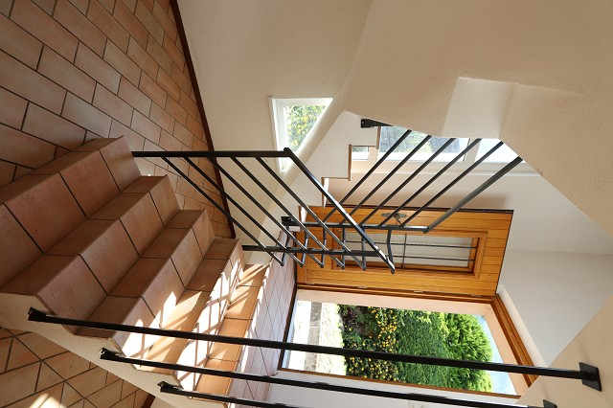

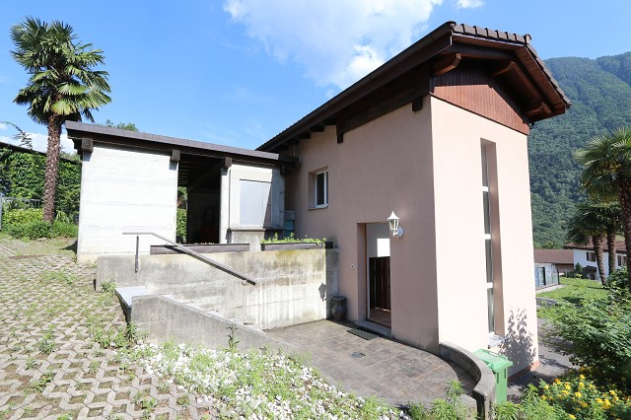

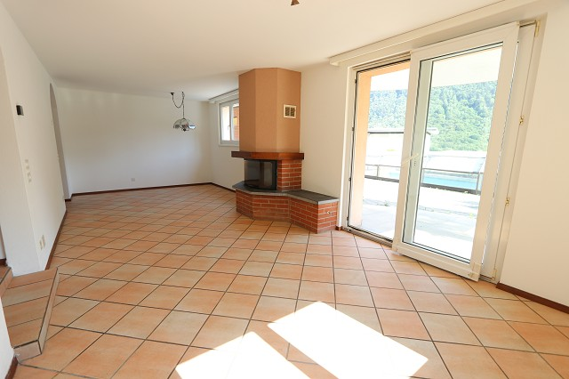
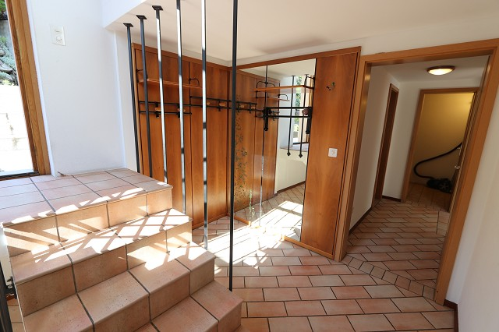

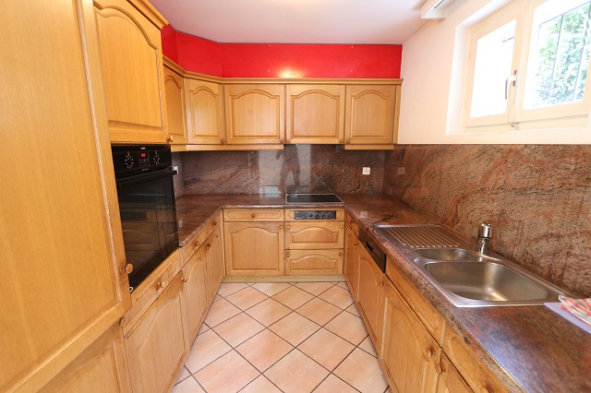
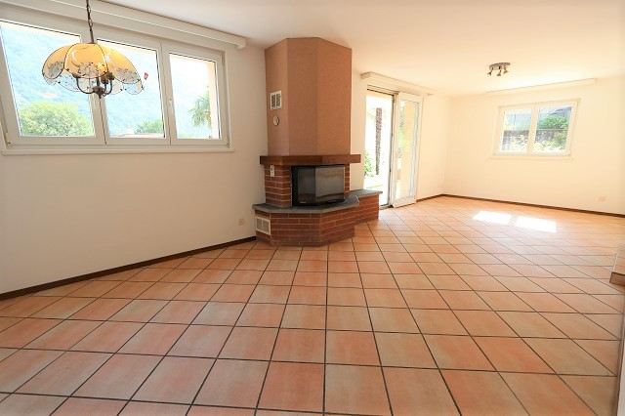

Keller, Waschküche und Treppenhaus cantina, lavanderia e scala

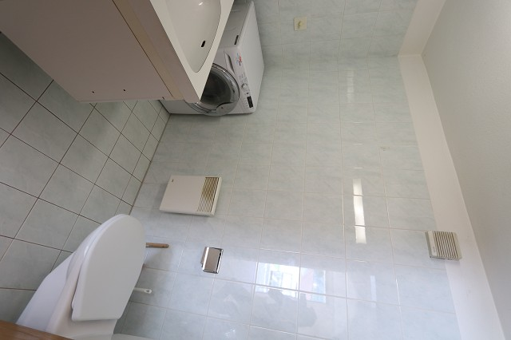
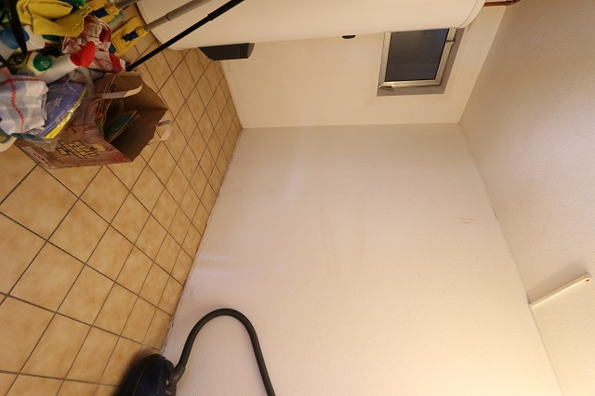

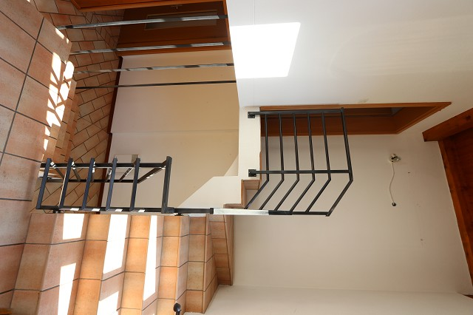
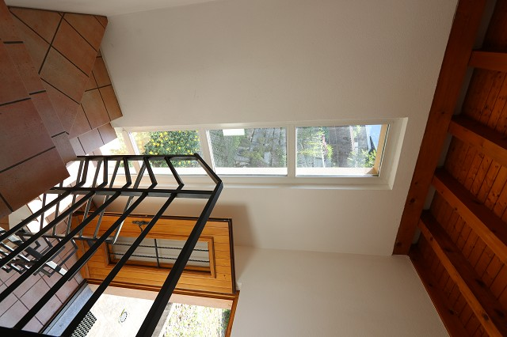

Gang, Bad und Schlafzimmer mit Balkon corridoio, bagno e camera con balcone
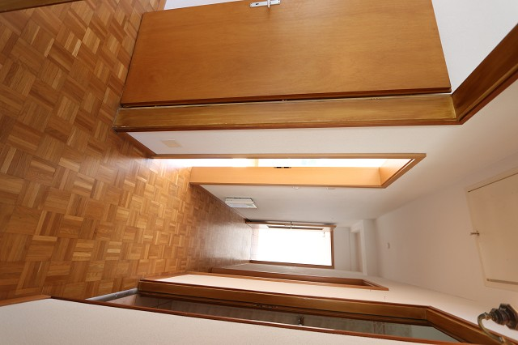

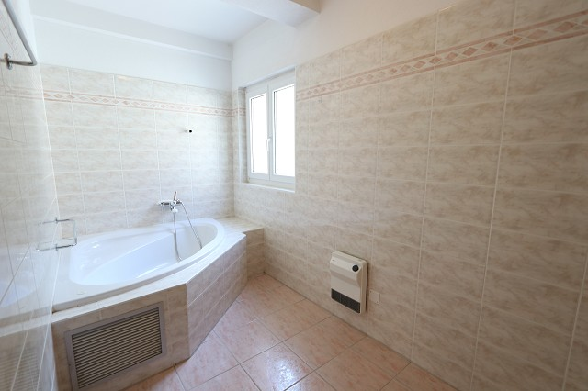

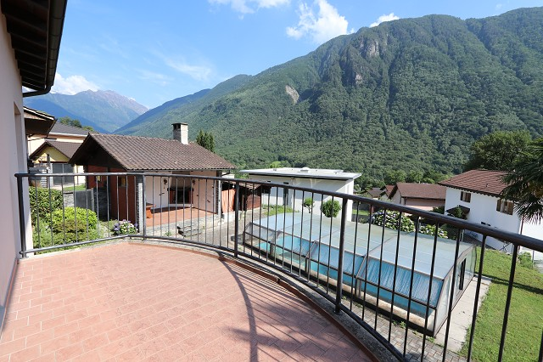
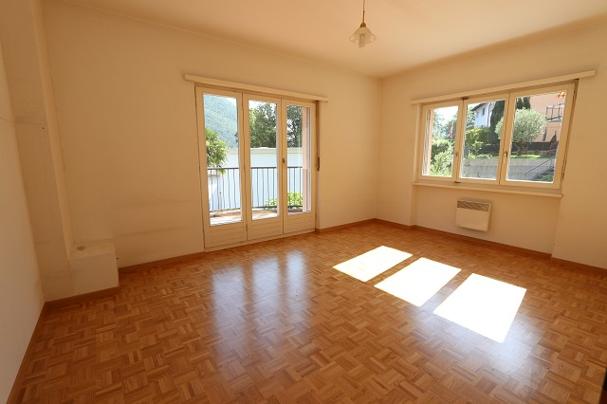

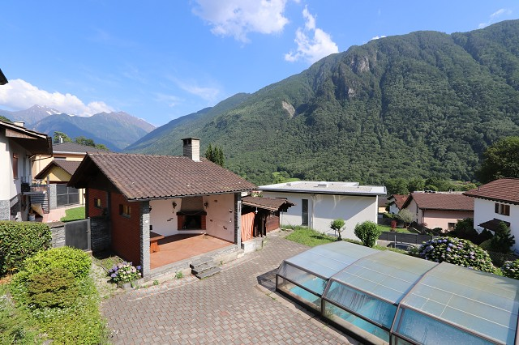
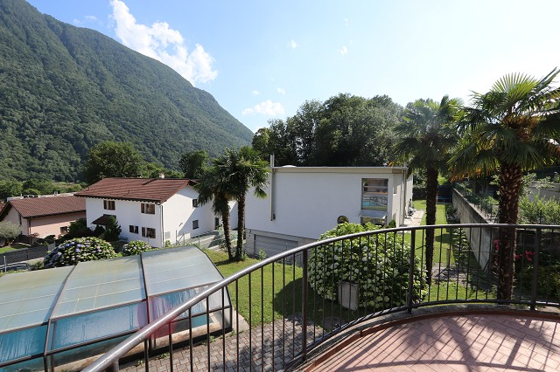

2 Zimmer, Dusche und Sitzplatz mit Schwimmbad 2 camere, doccia, cortile e piscina
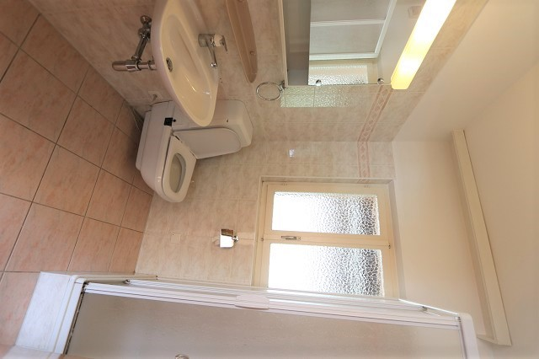

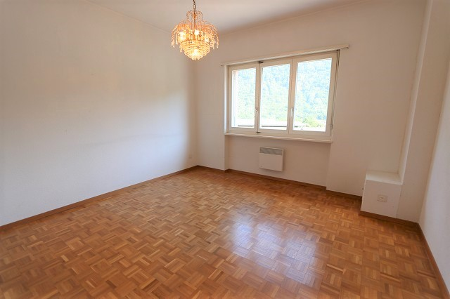

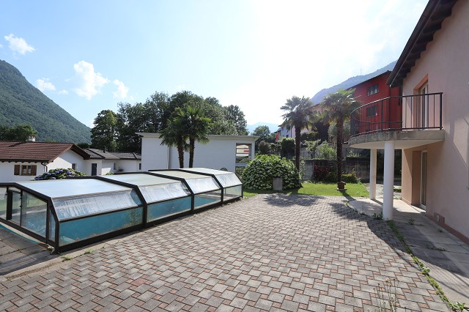
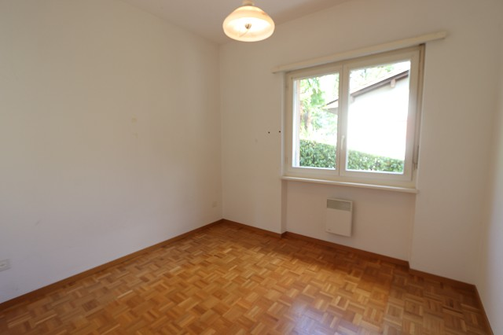

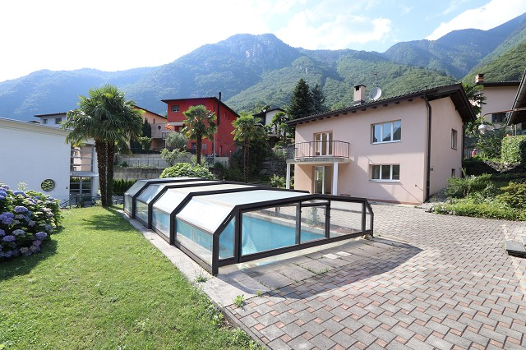
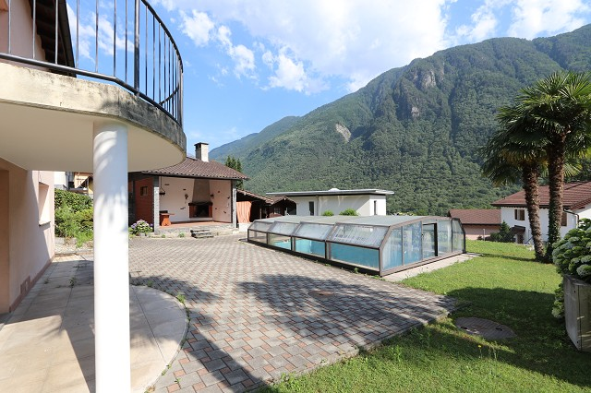

Portico, Sitzplatz, Schwimmbad und Garten portico, cortile, piscina e giardino

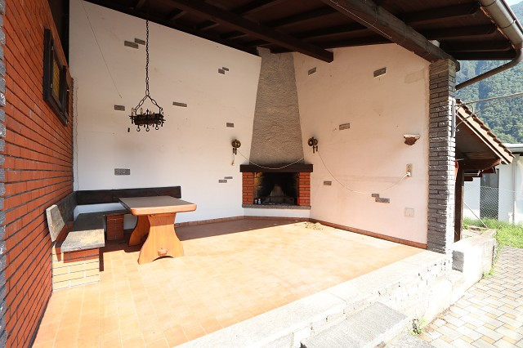
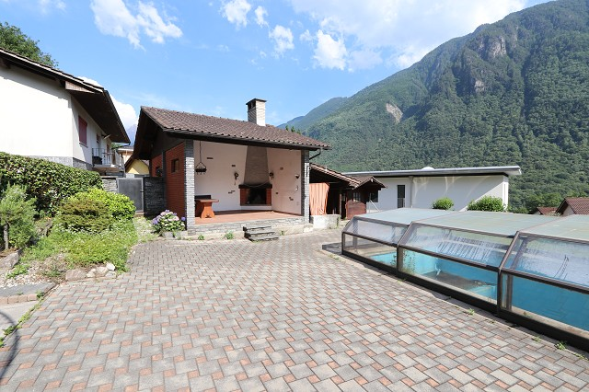

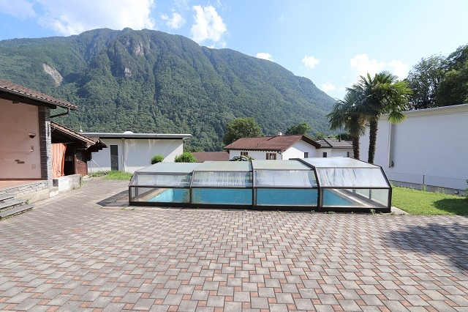
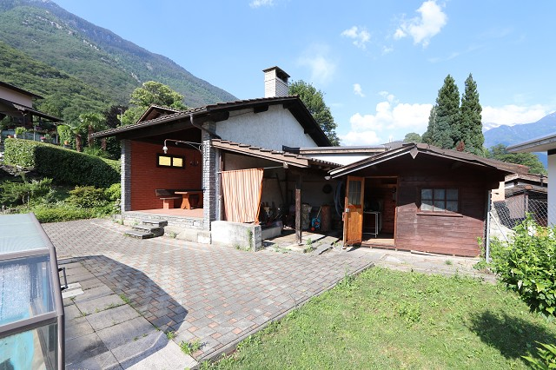

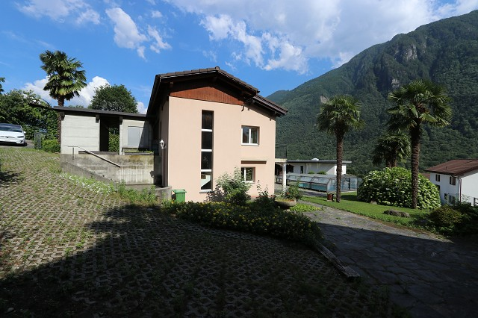
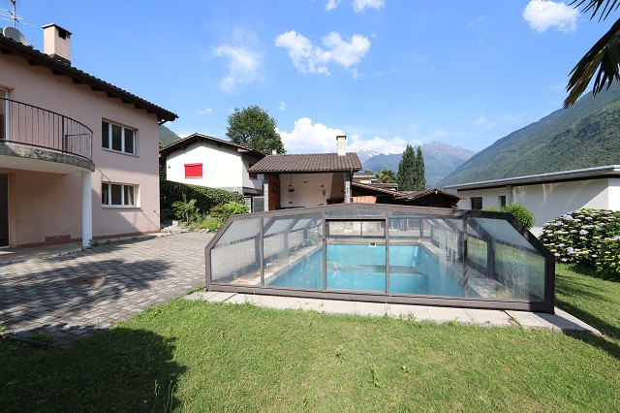

Zufahrt, Garage und Garten ingresso, garage e giardino

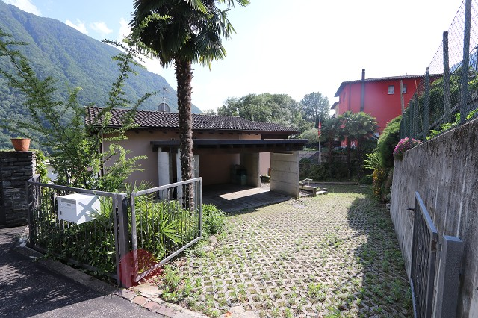
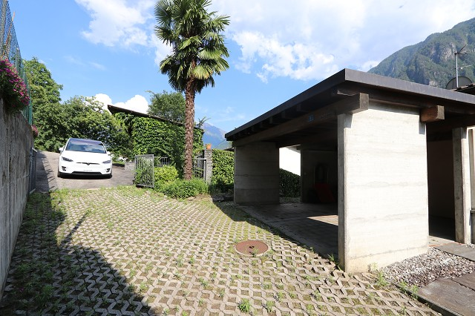

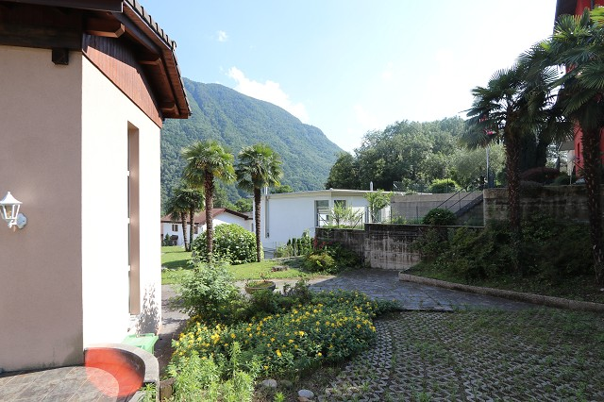
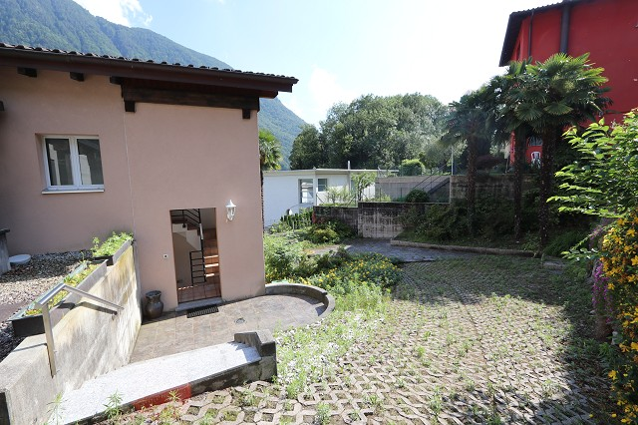

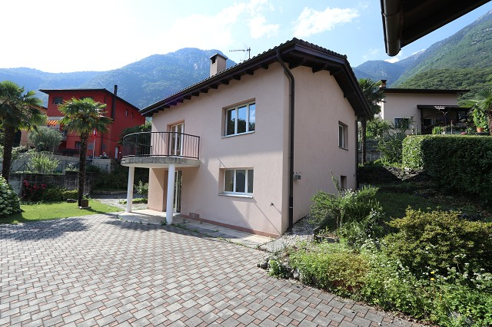
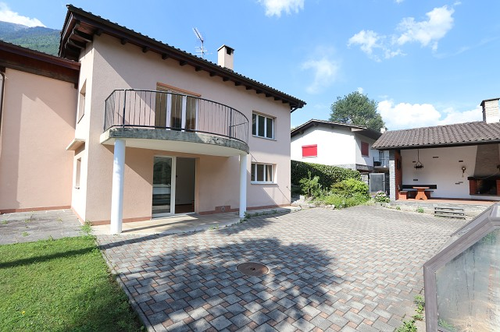

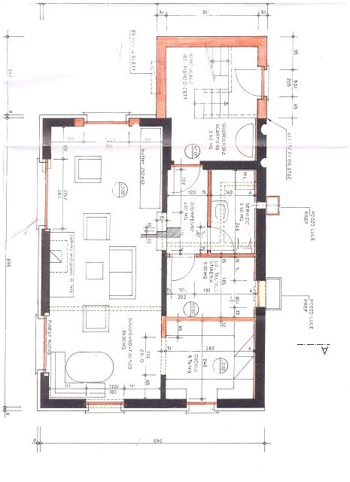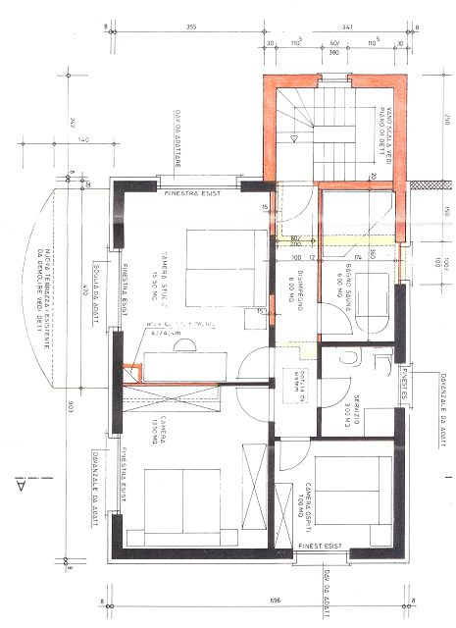

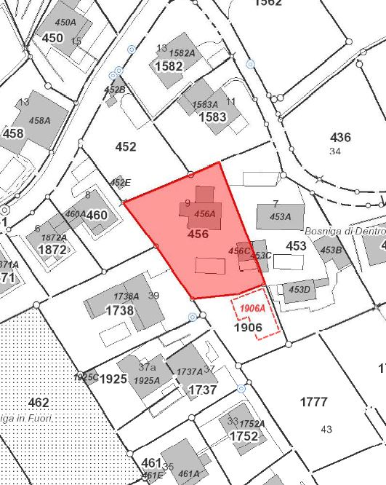

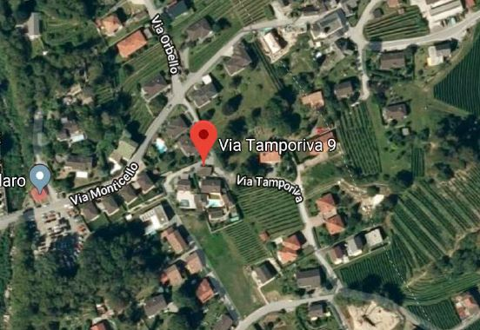

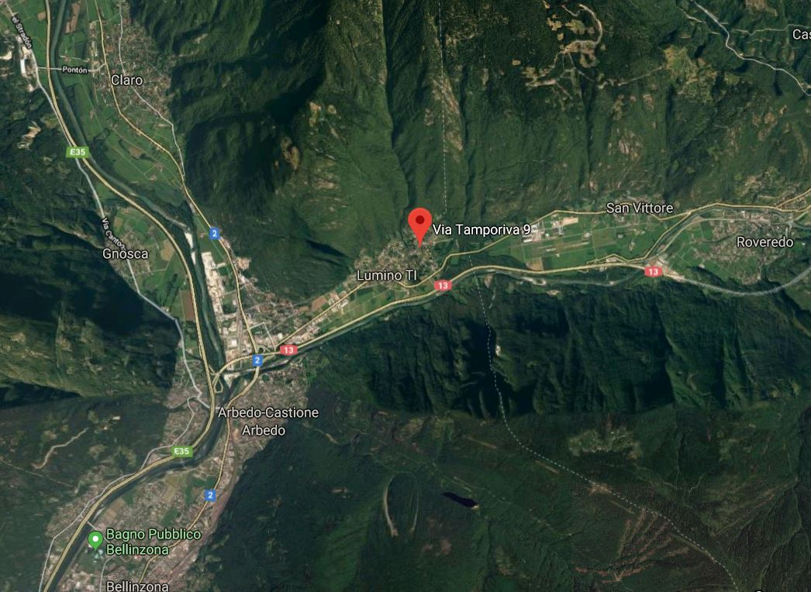

TICINO | Ascona

TICINO | Lumino

